|  |  |
| --- | --- |
| C:\Users\1A8\AppData\Local\Microsoft\Windows\INetCache\Content.Word\agora.png  Desarrollo Página web Para: ÁGORA Informático.  Análisis de página web. | TECNOLÓGICO NACIONAL DE MÉXICO  INSTITUTO TECNOLÓGICO DE LOS MOCHIS  Ingeniería en Informática  Integrantes   * Chavarín Díaz José Antonio * Hernández Moreno Oscar Daniel * Rodríguez Gámez Saby Rosario Guadalupe   Asesores   * Lic. Marco Antonio Salas Quiñonez * Lic. Ochoa Romo Lucia Del Carmen |

Contenido

Organigrama 2

Distribución de los recursos 3

Secciones página Ágora Informática 3

División de trabajo 3

Chavarín Díaz José Antonio 3

Hernández Moreno Oscar Daniel 3

Justificación de los recursos utilizados 3

Marco teórico 0

# Organigrama

Director de Proyectos

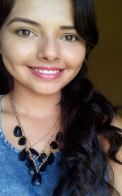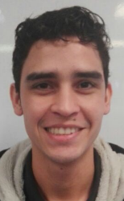

Diseño Gráfico

Documentación

Testing

Back End

Front End

# Distribución de los recursos

## Secciones página Ágora Informática

1. Índex
2. Noticas
3. Personal
   1. Estudiantes
   2. Docentes
   3. Asesores
   4. Investigadores
4. Carreas
   1. Área de investigación
   2. Línea de investigación
   3. Investigador en cargo
   4. Título de investigación
5. Quiénes somos

## División de trabajo

### Chavarín Díaz José Antonio

1. Noticias
2. Personal
3. Quiénes somos

### Hernández Moreno Oscar Daniel

1. Esqueleto
2. Diseño Gráfico
3. Índex
4. Carreras

## Justificación de los recursos utilizados

Se va a trabajar 2 horas todos los días establecidos en la calendarización. Desde abril hasta mayo.

Se planean utilizar los siguientes recursos físicos:

* 2 computadoras
  + 2 cpu’s
  + 2 mouses
  + 2 teclados
  + 2 monitores
* 1 espacio físico
  + Se piensa trabajar 1 aproximada en:

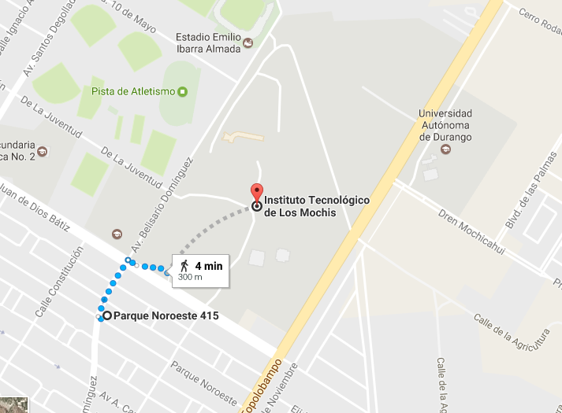

* + Se planea trabajar la otra hora en:

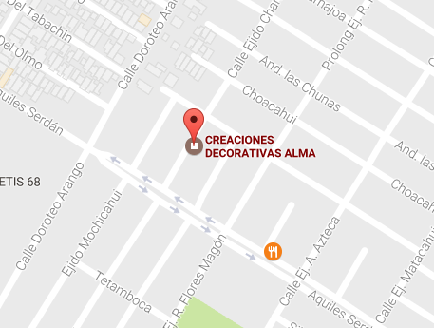

Se planean utilizar las siguientes herramientas:

* Brackets
* Photoshop cs6
* Corel draw x8
* Github

|  |  |  |  |  |  |  |  |  |  |  |  |  |  |  |  |  |  |  |  |  |  |  |  |  |  |  |  |  |  |  |  |  |
| --- | --- | --- | --- | --- | --- | --- | --- | --- | --- | --- | --- | --- | --- | --- | --- | --- | --- | --- | --- | --- | --- | --- | --- | --- | --- | --- | --- | --- | --- | --- | --- | --- |
| Actividad | Días del mes de realización | | | | | | | | | | | | | | | | | | | | | | | | | | | | | | | |
|  | M | J | V | S | D | L | M | M | J | V | S | D | L | M | M | J | V | S | D | L | M | M | J | V | S | D | L | M | M | J | V |
|  | 1 | 2 | 3 | 4 | 5 | 6 | 7 | 8 | 9 | 10 | 11 | 12 | 13 | 14 | 15 | 16 | 17 | 18 | 19 | 20 | 21 | 22 | 23 | 24 | 25 | 26 | 27 | 28 | 29 | 30 | 31 |
| Índice | P |  |  |  |  |  |  |  |  |  |  |  |  |  |  |  |  |  |  |  |  |  |  |  |  |  |  |  |  |  |  |  |
| R |  |  |  |  |  |  |  |  |  |  |  |  |  |  |  |  |  |  |  |  |  |  |  |  |  |  |  |  |  |  |  |
| Noticas | P |  |  |  |  |  |  |  |  |  |  |  |  |  |  |  |  |  |  |  |  |  |  |  |  |  |  |  |  |  |  |  |
| R |  |  |  |  |  |  |  |  |  |  |  |  |  |  |  |  |  |  |  |  |  |  |  |  |  |  |  |  |  |  |  |
| Carreras | P |  |  |  |  |  |  |  |  |  |  |  |  |  |  |  |  |  |  |  |  |  |  |  |  |  |  |  |  |  |  |  |
| R |  |  |  |  |  |  |  |  |  |  |  |  |  |  |  |  |  |  |  |  |  |  |  |  |  |  |  |  |  |  |  |
| Quiénes Somos | P |  |  |  |  |  |  |  |  |  |  |  |  |  |  |  |  |  |  |  |  |  |  |  |  |  |  |  |  |  |  |  |
| R |  |  |  |  |  |  |  |  |  |  |  |  |  |  |  |  |  |  |  |  |  |  |  |  |  |  |  |  |  |  |  |

|  |  |  |  |  |  |  |  |  |  |  |  |  |  |  |  |  |  |  |  |  |  |  |  |  |  |  |  |  |  |  |  |  |  |
| --- | --- | --- | --- | --- | --- | --- | --- | --- | --- | --- | --- | --- | --- | --- | --- | --- | --- | --- | --- | --- | --- | --- | --- | --- | --- | --- | --- | --- | --- | --- | --- | --- | --- |
| Actividad | Días del mes de realización | | | | | | | | | | | | | | | | | | | | | | | | | | | | | | | | |
|  | S | D | L | M | M | J | V | S | D | L | M | M | J | V | S | D | L | M | M | J | V | S | D | L | M | M | J | V | S | D | L |
|  | 1 | 2 | 3 | 4 | 5 | 6 | 7 | 8 | 9 | 10 | 11 | 12 | 13 | 14 | 15 | 16 | 17 | 18 | 19 | 20 | 21 | 22 | 23 | 24 | 25 | 26 | 27 | 28 | 29 | 30 | 31 |
| Índice | P |  |  |  |  |  |  |  |  |  |  |  |  |  |  |  |  |  |  |  |  |  |  |  |  |  |  |  |  |  |  |  |
| R |  |  |  |  |  |  |  |  |  |  |  |  |  |  |  |  |  |  |  |  |  |  |  |  |  |  |  |  |  |  |  |
| Noticas | P |  |  |  |  |  |  |  |  |  |  |  |  |  |  |  |  |  |  |  |  |  |  |  |  |  |  |  |  |  |  |  |
| R |  |  |  |  |  |  |  |  |  |  |  |  |  |  |  |  |  |  |  |  |  |  |  |  |  |  |  |  |  |  |  |
| Carreras | P |  |  |  |  |  |  |  |  |  |  |  |  |  |  |  |  |  |  |  |  |  |  |  |  |  |  |  |  |  |  |  |
| R |  |  |  |  |  |  |  |  |  |  |  |  |  |  |  |  |  |  |  |  |  |  |  |  |  |  |  |  |  |  |  |
| Quiénes Somos | P |  |  |  |  |  |  |  |  |  |  |  |  |  |  |  |  |  |  |  |  |  |  |  |  |  |  |  |  |  |  |  |
| R |  |  |  |  |  |  |  |  |  |  |  |  |  |  |  |  |  |  |  |  |  |  |  |  |  |  |  |  |  |  |  |

|  |  |
| --- | --- |
| Marzo |  |
| Abril |  |

# Marco teórico

## Índex

### Interfaz Gráfica

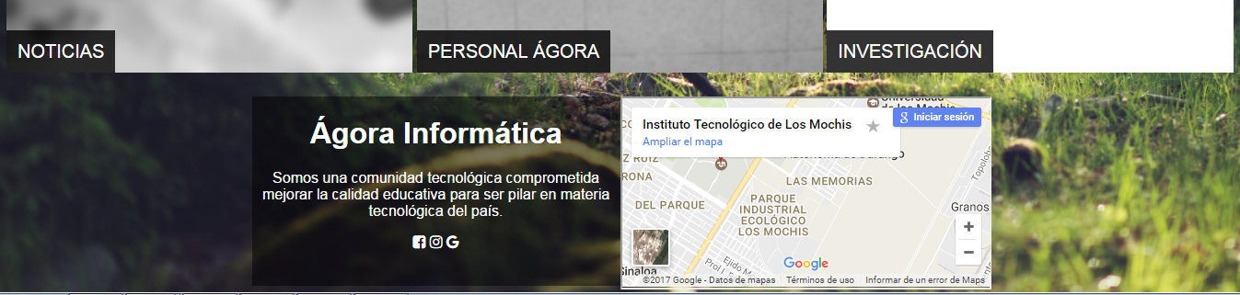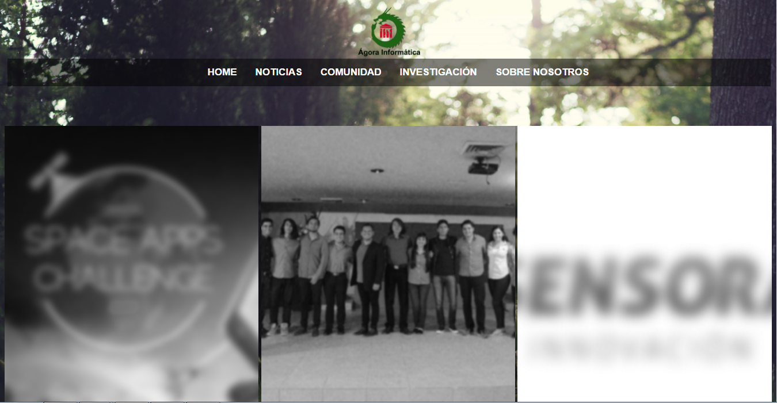

### Código

#### HMTL

##### Índex

En la sección “head” metemos la hoja de estilos “template”, la hoja de estilos “index” y una librería de [www.fontawsome.io](http://www.fontawsome.io) para añadir iconos; De igual manera agregamos el título de la Página.

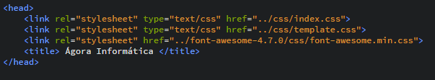

En la sección de body vamos a meter el contenido de la página portada, main y footer.

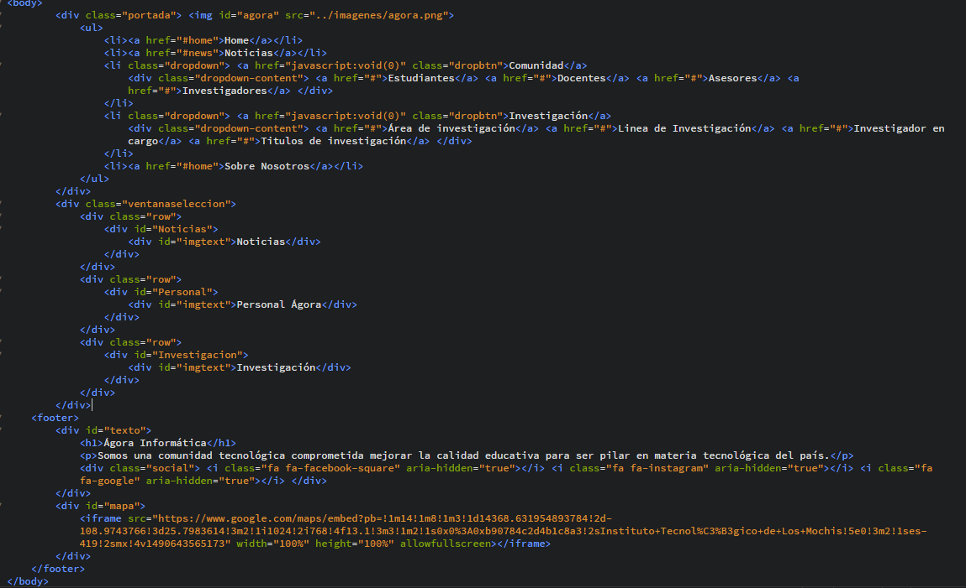

Utilizamos la sección de portada para incorporar el menú deslizante, con los apartados de: Home, Noticas, Comunidad, Estudiantes, Docentes, Asesores, Investigadores, Investigación, Área de Investigación, Línea de Investigación, Investigador en cargo, Títulos de Investigación y sobre nosotros.

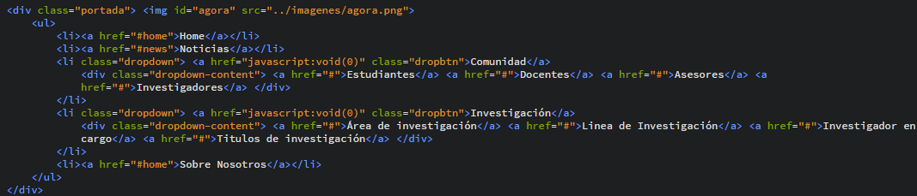

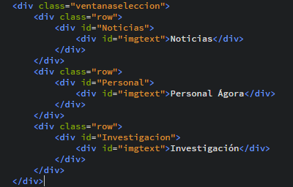Utilizamos la sección de “ventanaseleccion” para meter el contendio de la página “Index”, esta sección cumple la función de llevarte a otras secciones de la página, pero planteando al usuario una idea de lo que es la página a donde se dirige.

La parte de footer se encarga de mostrar Una pequeña leyenda acerca de nosotros y nuestra ubicación apoyándonos de un api de “Google”, “Google Maps”.

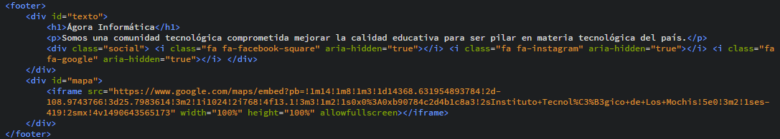

#### CSS (Cascade Style Sheets)

##### Índex

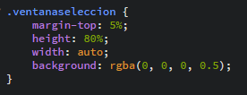

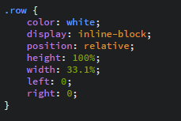

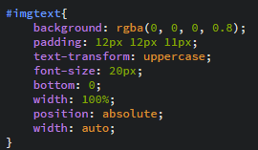

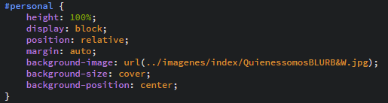

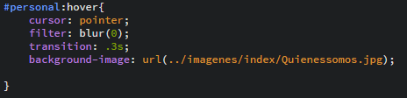

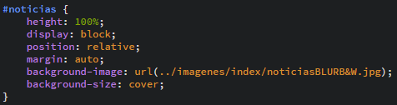

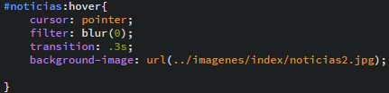

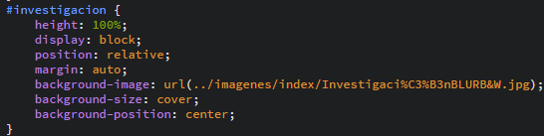

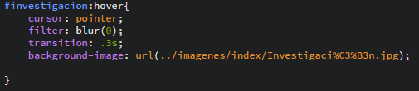

##### Template

